**国泰新点软件股份有限公司**

地址：张家港市杨舍镇江帆路8号（http://www.epoint.com.cn）



**苏州工业园区电子招投标平台**

**政府采购、国企采购**

**及集体企业采购**

**操作手册**

**采购人**

**版 本 历 史**

|  |  |  |  |  |
| --- | --- | --- | --- | --- |
| 版本/状态 | 作者 | 参与者 | 编写日期 | 备注 |
| V1.0 | 顾梦娇 |  | 2020.09.07 | 拟稿 |
| V1.1 | 时强 |  | 2025.02.19 | 修改部分更新点 |

**目录**

一、 系统前期准备 1

1.1、 驱动安装说明 1

1.1.1、 安装驱动程序 1

1.2、 检测工具 3

1.2.1、 启动检测工具 3

1.2.2、 系统检测 3

1.2.3、 控件检测 4

1.2.4、 证书检测 4

1.2.5、 签章检测 5

1.3、 浏览器配置 5

1.3.1、 Internet选项 5

1.3.2、 关闭拦截工具 9

二、 政府采购、国企采购及集体企业采购人审核操作流程 9

2.1、 系统登录 9

2.2、 项目过程审核 11

# 

# 政府采购、国企采购及集体企业采购人审核操作流程

## 系统登录

1. 使用IE浏览器打开苏州工业园区公共资源交易中心门户网站http://zhaotoubiao.sipac.gov.cn/szgyy/，点击“国企/集体企业采购登录”进入苏州工业园区公共资源交易中心电子招投标平台，选择用户名登录，如下图：

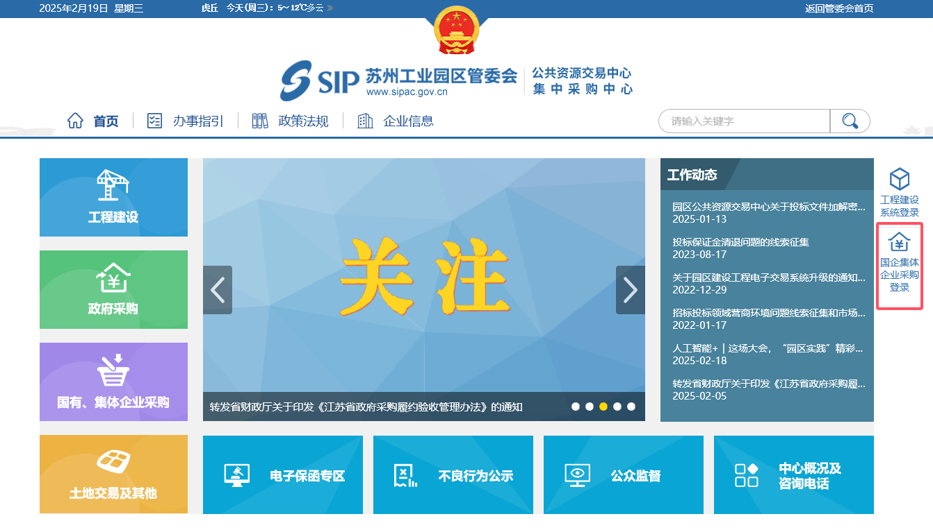

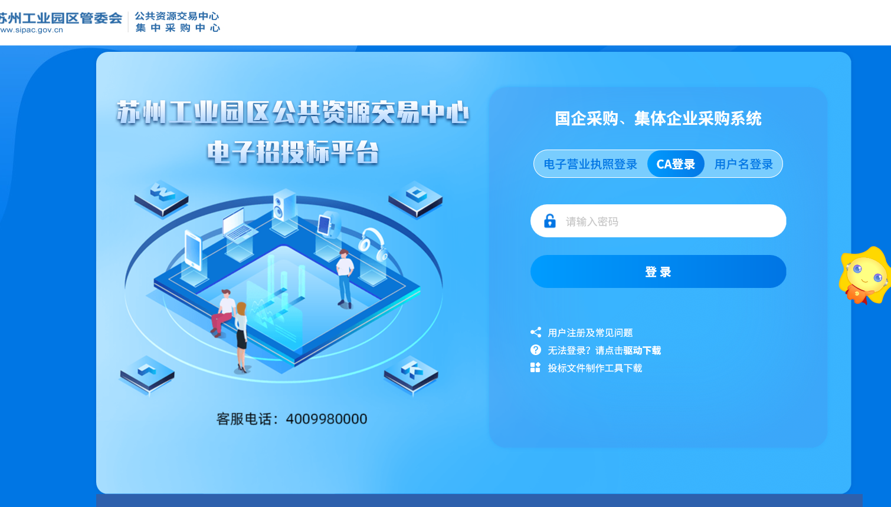

1. 输入账号及密码，点击“登录”按钮进入系统如下图：

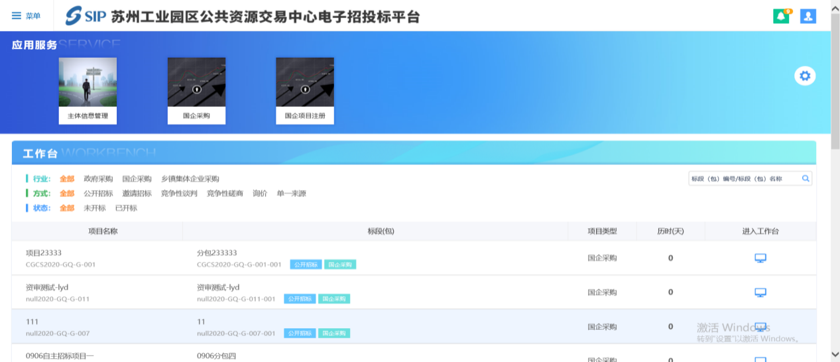

## 项目过程审核

1. **进入系统后，如需处理审核事项，可查看右上角铃铛图标（数字代表待处理事项数量），如下图：**

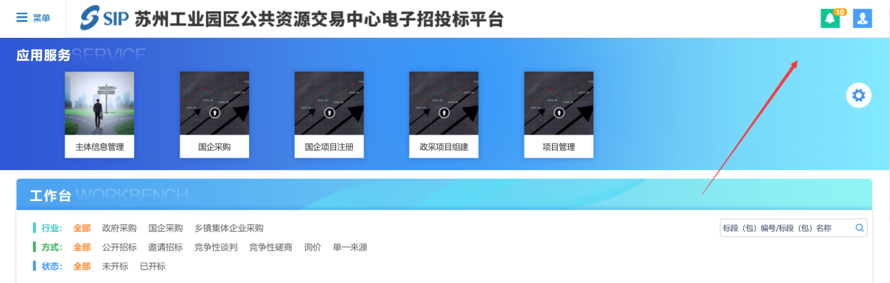

1. **点击铃铛图标，浏览并点击预备处理的待办事项，如下图：**

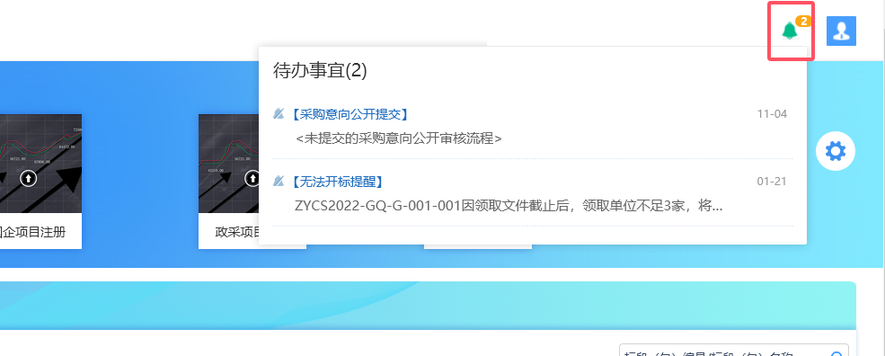

**3、以选择的国企采购交易文件：国泰2212为例，点击后如下图，进入审核页面，浏览本次审核的内容，并点击左上角的通过（不通过按钮），填写相关意见后完成本次待办处理。**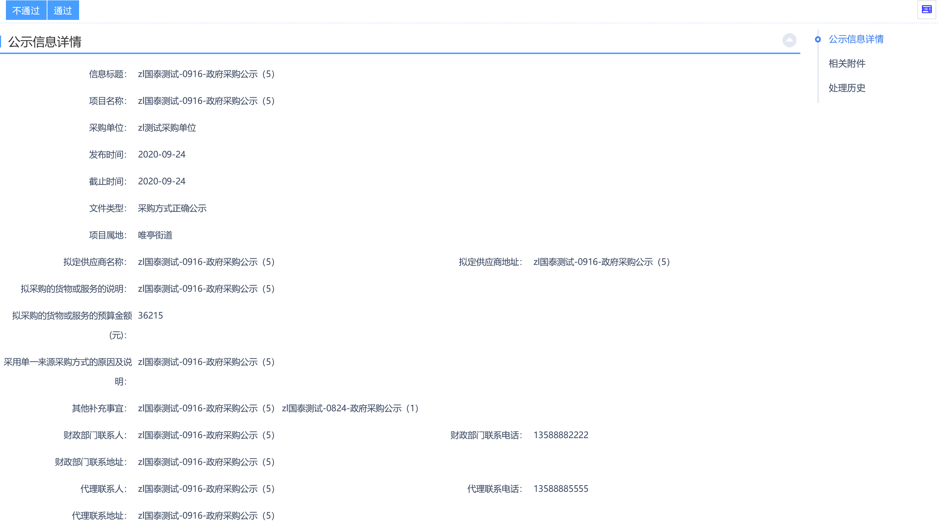

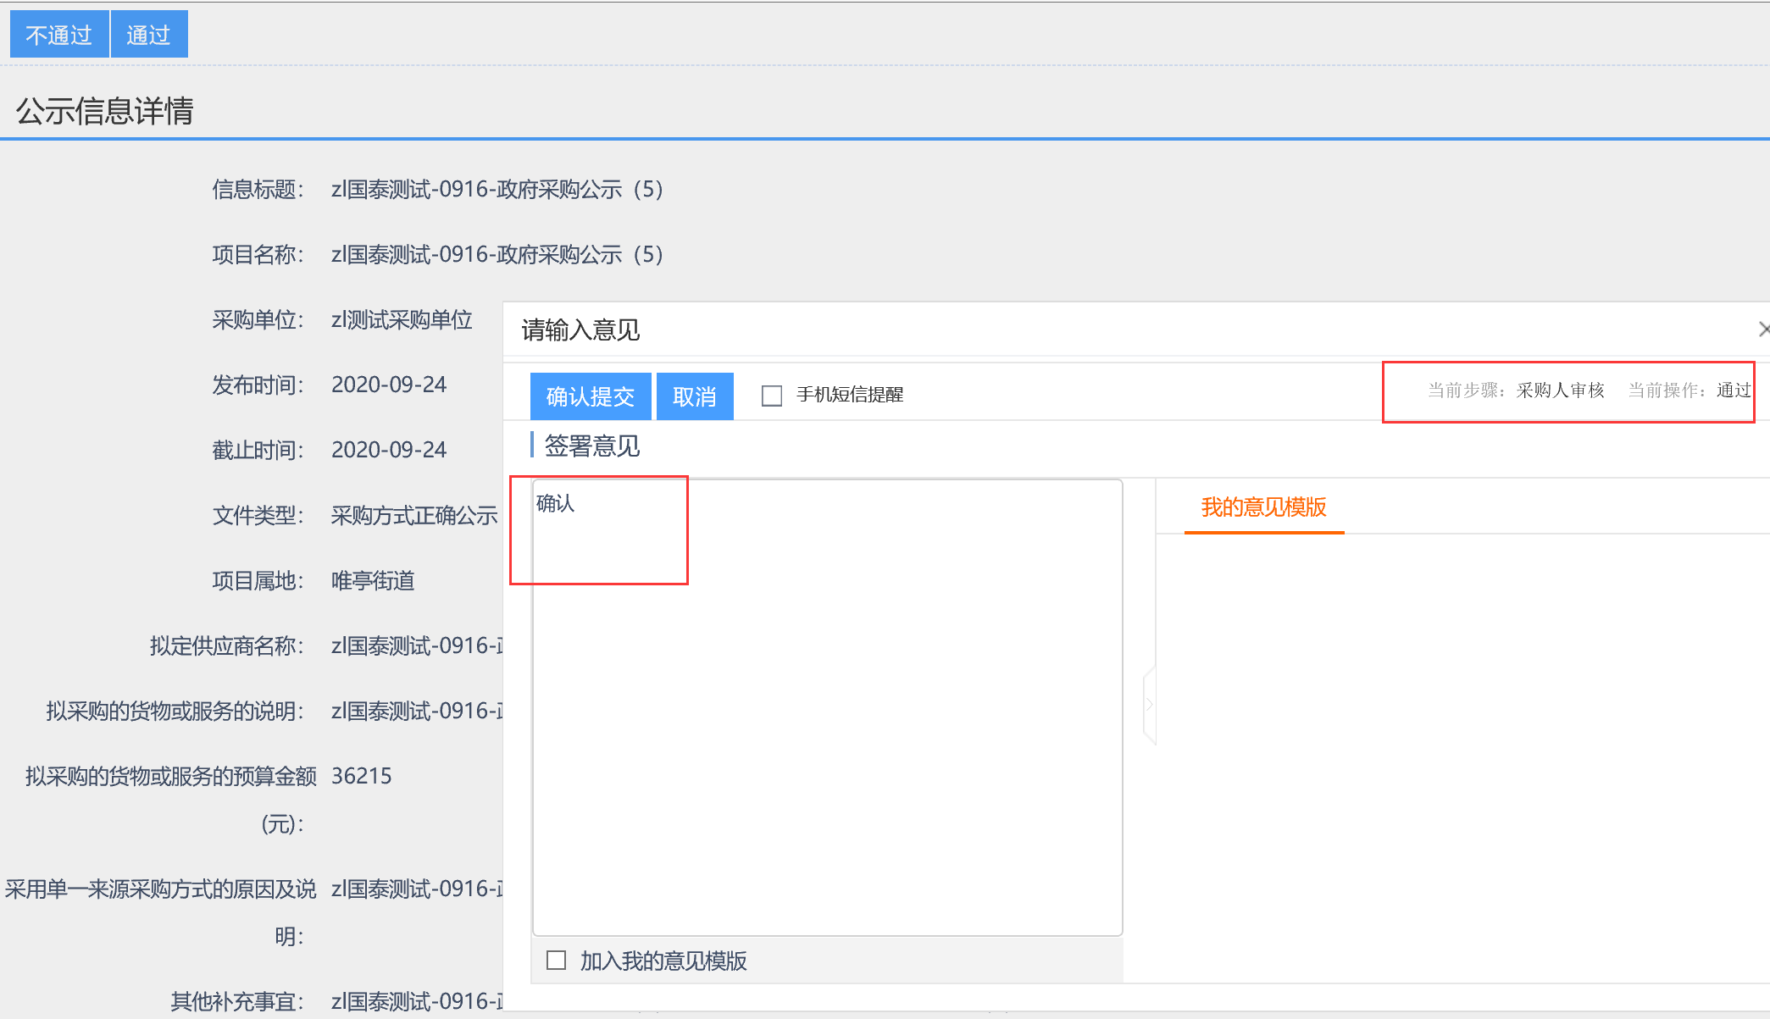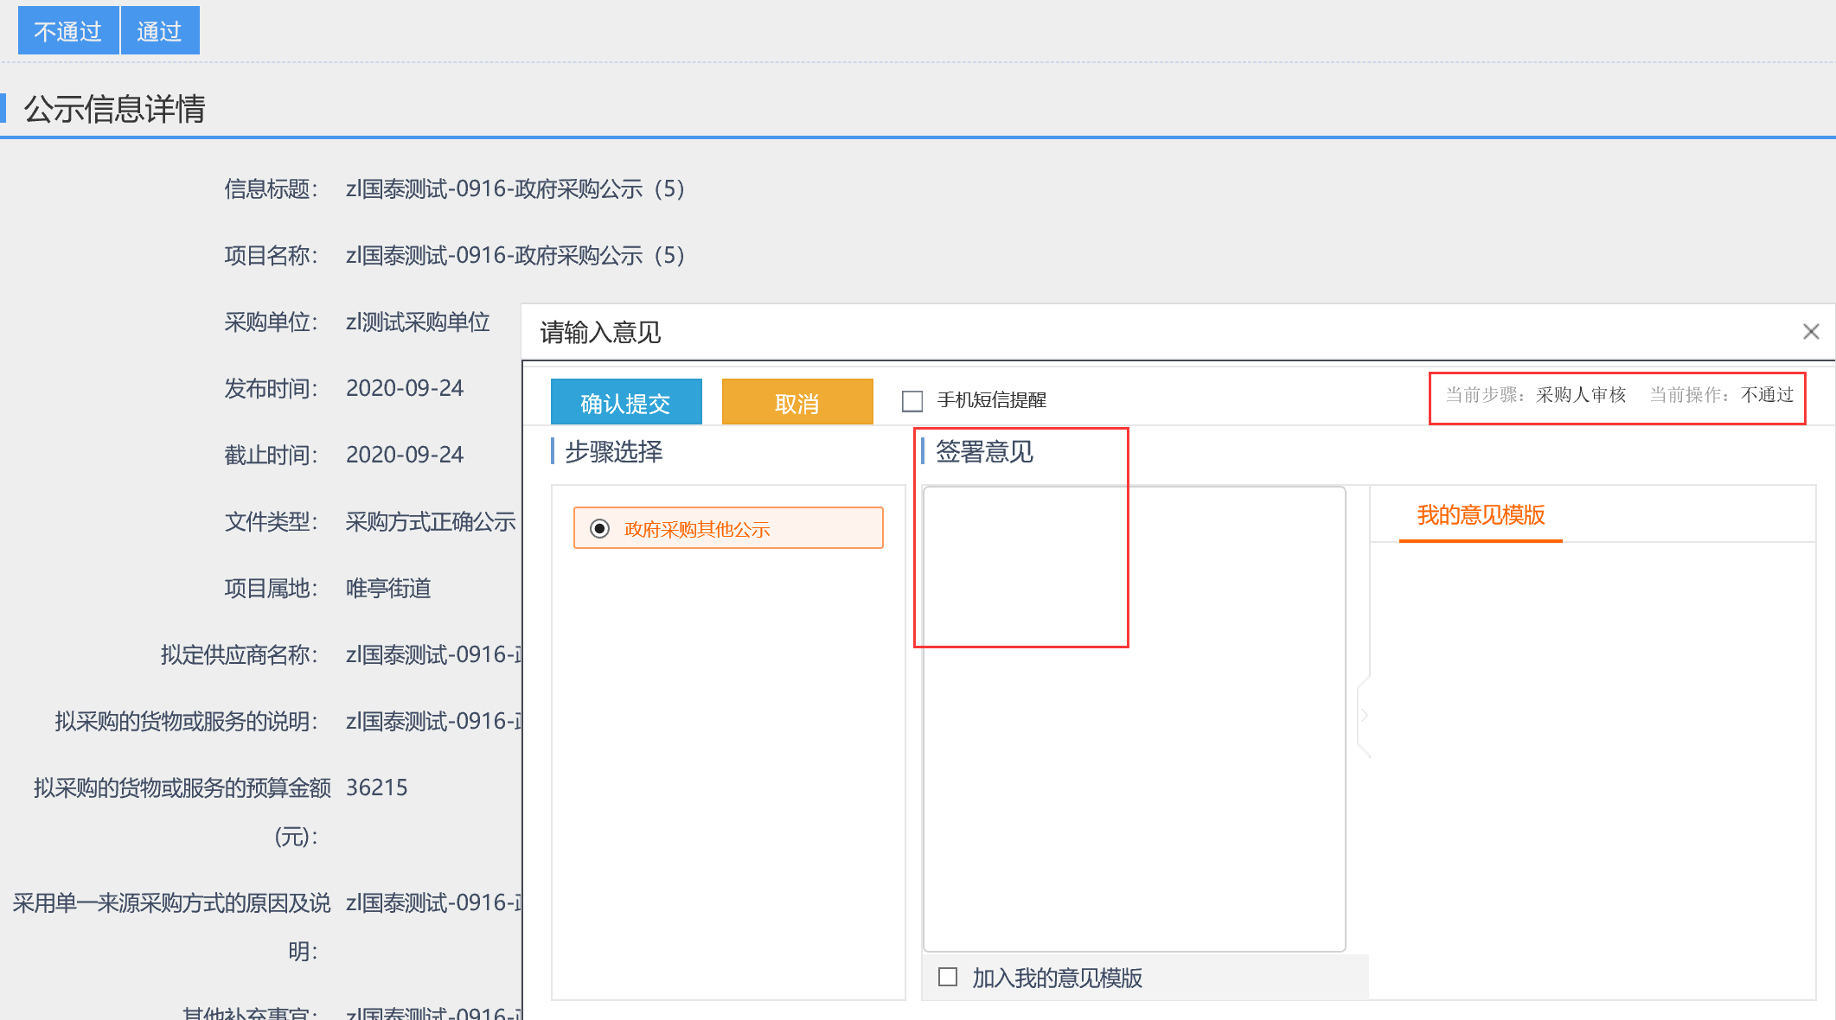

3.1国企采购通过，则该事项结束，公告公示补充通知等将自动推送至公共资源网站；集体企业采购项目审核通过，会进入下一步监督人员审核。

3.2不通过则退回至提交人。

3.3其他待办事宜处理界面类似。

**4、如有个别事项无需处理，也不想再看到此待办提示，可点击铃铛图标，并点击该待办左侧的带斜杠的铃铛图标，取消该待办提示。**

